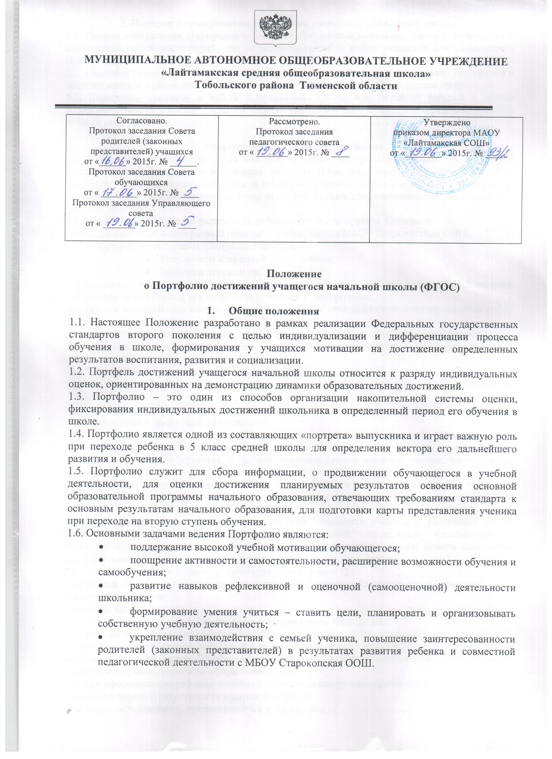 2. Порядок формирования Портфолио учащегося начальной школы.
2.1. Период составления Портфолио – 1-4 года (1-4 классы начальной школы), начинается с составления папки достижений, где осуществляется сбор работ учащихся для дальнейшего анализа и классификации результатов.
2.2. Классный руководитель несет ответственность за организацию формирования Портфолио и систематическое знакомство родителей (законных представителей) с его содержанием.
2.3. Портфолио хранится в МБОУ Старокопская ООШ, при переводе ребенка в другое образовательное учреждение выдается на руки родителям (законным представителям) вместе с личным делом ребенка.

3. Структура и содержание Портфолио.
3.1. Портфолио представляет собой комплект печатных материалов формата А4, в который входят: листы-разделители с названиями разделов (Мой мир, Коллектор, Моя учёба, Моё творчество, Мои Достижения, Отзывы и пожелания); тексты заданий и инструкций; шаблоны для выполнения заданий; основные типы задач для оценки сформированности универсальных учебных действий.
3.2. Содержание материалов разделов Портфолио регламентируется Основной общеобразовательной программой начального образования МБОУ Старокопская ООШ.
3.3.В Портфолио включены следующие материалы:
- Результаты стартовой диагностики;
- Выборка детских работ:
– формальных и творческих, выполненных в ходе обязательных учебных занятий по всем изучаемым предметам, а также факультативных и внеурочных.
-материалы входной диагностики, промежуточных и итоговых стандартизированных работ по отдельным предметам.
-остальные работы подобраны так, чтобы их совокупность демонстрировала нарастающие успешность, объем и глубину знаний, достижение более высоких уровней формируемых учебных действий.
- Систематизированные материалы наблюдений (оценочные листы, материалы и листы наблюдений и т.п.) за процессом овладения универсальными учебными действиями
- Материалы, характеризующие достижения учащихся во внеучебной (школьной и внешкольной) и досуговой деятельности.
3.3. В Портфолио входят сертифицированные (документированные) индивидуальные образовательные достижения школьника: копии документов об участии в олимпиадах, конкурсах, социальных проектах и др. мероприятиях (копии выписок, грамот, свидетельств, сертификатов и т.п.)
3.4. Портфолио включает в себя собрание исследовательских и проектных работ ученика с приложениями самих работ: текстов, бумажных или электронных документов, фотографий и т.д.
3.5. В состав Портфолио входят характеристики отношения ученика к различным видам деятельности, представленные учителями, родителями, педагогами дополнительного образования, одноклассниками, представителями общественности, анализ самого школьника своей деятельности (тексты заключений, рецензии, отзывы, письма и пр.).
3.6. Портфолио имеет следующую структуру (Приложение 1):
- титульный лист, который оформляется педагогом, родителем (законным представителей) совместно с ребенком;
- основная часть.
4. Требования к оформлению Портфолио.
4.1 Портфолио оформляет обучающийся под руководством классного руководителя в соответствии со структурой, указанной в пункте 3 настоящего Положения, в папке с файлами и (или) в электронной форме. Обучающийся имеет право включать в портфолио дополнительные разделы, материалы, элементы оформления и т.п.
4.2 При оформлении портфолио должны соблюдаться следующие требования:
- систематичность и регулярность ведения портфолио;
- достоверность сведений, представленных в портфолио;
- аккуратность и эстетичность оформления;
- разборчивость при ведении записей;
- целостность и эстетическая завершенность представленных
материалов;
- наглядность.
4.3. Индивидуальные образовательные достижения обучающегося и все необходимые сведения фиксируются в портфолио в течение года.
4.4. Критериями оценки материалов Портфолио является соответствие достигнутых предметных, метапредметных и личностных результатов обучающихся требованиям к результатам освоения образовательной программы начального общего образования ФГОС, динамика результатов предметной обученности, формирования УУД.

5. Основные направления деятельности по формированию Портфолио.
5.1. В формировании Портфолио участвуют: учащиеся, классные руководители, учителя – предметники, педагог - психолог, педагоги дополнительного образования, администрация школы.
5.1.1. Учащиеся:
- осуществляют совместно с родителями заполнение Портфолио;
- оформляют Портфолио в соответствии с утвержденной в образовательном учреждении структурой в папке с файлами;
- при оформлении соблюдают систематичность и регулярность ведения Портфолио, достоверность сведений, представленных в Портфолио, аккуратность и эстетичность оформления, разборчивость при ведении записей, целостность и завершенность представленных материалов, наглядность, наличие оглавления;
- могут презентовать содержание своего Портфолио на классном собрании, на родительском собрании, на педагогическом совете.
5.1.2. Классный руководитель:
- оказывает помощь обучающимся в процессе формирования Портфолио;
- проводит информационную, консультативную, диагностическую работу с учащимися и их родителями по формированию Портфолио;
- осуществляет посредническую функцию между учащимися и учителями, педагогами дополнительного образования, представителями социума в целях пополнения Портфолио учащегося начальной школы;
- осуществляет контроль за наполняемостью и правильностью заполнения Портфолио;
- обеспечивает учащихся необходимыми формами, рекомендациями,
- оформляет итоговые документы, табель успеваемости.
5.1.3.Учителя – предметники:
- предоставляют учащимся места деятельности для накопления материалов Портфолио;
- организуют проведение олимпиад, конкурсов конференций по предмету или образовательной области;
- разрабатывают и внедряют систему поощрений за урочную и внеурочную деятельность по предмету или образовательной области;
- проводят экспертизу представленных работ по предмету;
- пишут рецензии, отзывы на учебные работы.
5.1.4. Педагог-психолог:
- проводит индивидуальную психодиагностику;
- ведет коррекционно-развивающую и консультативную работу.
5.1.5. Администрация образовательного учреждения:
- разрабатывает и утверждает нормативно-правовую базу, обеспечивающую ведение Портфолио;
- создает условия для мотивации педагогов к работе по новой системе оценивания;
- осуществляет общее руководство деятельностью педагогического коллектива по реализации технологии Портфолио в практике работы образовательного учреждения;
- организует работу по реализации в практике работы школы технологии Портфолио как метода оценивания индивидуальных достижений обучающихся;
- осуществляет контроль за деятельностью педагогического коллектива по реализации технологии Портфолио в образовательном процессе.

6. Презентация Портфеля достижений учащихся начальной школы.
6.1. Учащийся представляет содержание своего Портфолио на классном собрании, на родительском собрании (по желанию).
6.2. Презентация Портфолио обучающихся может проходить в форме выставок.
6.3. На презентацию учащийся выходит с кратким устным комментарием по содержанию Портфолио.
6.4. Презентация Портфолио (информации о достигаемых обучающимся образовательных результатах) допустима только в форме, не представляющей угрозы личности, психологической безопасности и эмоциональному статусу учащегося.
6.5. По результатам накопленной оценки, которая формируется на основе материалов портфолио, в характеристике выпускника начальной школы делаются выводы о:
- сформированности у учащегося универсальных и предметных способов действий, а так же опорной системы знаний, обеспечивающих ему возможность продолжения образования на ступени основного общего образования.
- Сформированности основ умения учиться, понимаемой как способности к самоорганизации с целью постановки и решения учебно-познавательных и учебно-практических задач.
- Индивидуальном прогрессе в основных сферах развития личности: мотивационно-смысловой, познавательной, эмоциональной, волевой, в саморегуляции.

Приложение 1
Разделы Портфолио учащегося
начальной школы
Титульный лист (оформляется педагогом)
Страницы раздела «Мой мир»
- Мой портрет (знакомьтесь: это - я)
- Напиши о себе (как умеешь):
Меня зовут___________________
Я родился ____________________ (число/месяц/год)
Я живу в ______________________
Мой адрес
Моя семья
- Нарисуй портрет своей семьи
- Родословное дерево
- Чем я люблю заниматься
- Я и мои друзья
Вопрос | Напиши | Нарисуй
Чем я люблю заниматься?
Какая игрушка у меня самая любимая?
Сколько у меня друзей и как их зовут?
Какой у меня самый любимый цвет?
Какие поделки я очень хочу научиться мастерить?

Страницы раздела «Коллектор»
- Правила поведения в школе
- Законы жизни класса
- Примерный список литературы для самостоятельного и семейного чтения.
- План – памятка «Решения задачи»
- Памятка «КАК УЧИТЬ СТИХОТВОРЕНИЯ»
- Памятка «РАБОТА С ТЕТРАДЬЮ»
- Памятка «Как поступать в стрессовых ситуациях (пожар, опасность и пр.)»
- Памятка «Правила общения».

Страницы раздела «Моя учёба»
Раздел посвящён школьным предметам, на каждый предмет имеется свой «файл и заполняется написанными контрольными и проверочными работами и тестами; работами, выполненными на отличную отметку; таблицами и графиками, показывающими динамику обучения письму, скорости чтения и навыкам счета; названиями книг, которые он прочитал, автора и краткое описание прочитанного; ведомостью отметок за четверти и д.т. и т.п.

Страницы раздела «Моё творчество»
В этот раздел ребенок помещает свои творческие работы по разным предметам. Если выполнена объёмная работа (поделка), нужно поместить ее фотографию. Родителям и педагогу необходимо предоставить полную свободу ребенку при наполнении этого раздела.
Важно!!! Если работа принимала участие в выставке или участвовала в конкурсе, также необходимо дать информацию об этом мероприятии: название, когда, где и кем проводилось. Хорошо бы дополнить это сообщение фотографией. Если событие освещалось в СМИ или Интернете - надо найти эту информацию.
Так же этот раздел заполняется рисунками, фотографиями поделок, собственными стихами, рассказами.
Этот раздел включает в себя:
*исследовательские работы и рефераты (указываются изученные материалы, название реферата, количество страниц, иллюстраций и т.п.);
*проектные работы (указывается тема проекта, дается описание работы. Возможно приложение: фотографии, тексты работы в печатном или электронном виде и другое);
*работы по искусству (дается перечень работ, фиксируется участие в выставках);
* *занятия в учреждениях дополнительного образования (указывается название учреждения или организации, продолжительность занятий и их результаты);

Страницы раздела «Мои достижения»
- Моя лучшая работа
- Мои награды
- Мое участие в школьных и классных праздниках и мероприятиях
- Мои проекты

Страницы раздела «Отзывы и пожелания»
Лист отзывов, где все участники образовательного процесса могут высказать свои рекомендации и пожелания.
В Портфолио ученика начальной школы главным является подраздел «Моё творчество», а не «Мои достижения». Именно ему следует уделять больше внимания и постоянно заполнять новыми материалами.
И не нужно называть Портфолио «Дневником достижений», чтобы учёба для вашего ребенка не превратилась в гонку за отличными отметками, грамотами и дипломами.

ВАЖНО ПОМНИТЬ!
В первом классе, когда ребенок только начинает работать над составлением портфолио, без помощи родителей и учителя ему не обойтись. Но по мере того, как он взрослеет, эту помощь надо сводить к минимуму. Старайтесь с самого начала построить работу ребенка таким образом, чтобы он сам прикладывал определенные усилия к формированию портфолио. В процессе работы неизбежно происходит процесс осмысления своих достижений, формирование личного отношения к полученным результатам и осознание своих возможностей.

